Содержание

Введение 3
1. Теоретические аспекты бухгалтерского учёта расчетов по краткосрочным и долгосрочным кредитам и займам 6
1.1 Цель, задачи, принципы и нормативно-правовое регулирование бухгалтерского учёта расчетов по краткосрочным и долгосрочным кредитам и займам 6
1.2 Методы бухгалтерского учёта расчетов по краткосрочным и долгосрочным кредитам и займам 11
2. Исследование методологии бухгалтерского учёта расчетов по краткосрочным и долгосрочным кредитам и займам на примере предприятия 25
2.1. Краткая характеристика предприятия ГБУ «Жилищник» 25
2.2 Методы синтетического и аналитического учёта расчетов по краткосрочным и долгосрочным кредитам и займам предприятия 28
2.3 Автоматизация бухгалтерского учёта расчетов по краткосрочным и долгосрочным кредитам и займам на предприятии 35
2.4 Проблемы бухгалтерского учёта расчетов по краткосрочным и долгосрочным кредитам и займам на предприятии 41
3. Разработка направлений совершенствования методологии бухгалтерского учёта расчетов по краткосрочным и долгосрочным кредитам и займам 45
3.1 Направления совершенствования методов бухгалтерского учёта расчетов по краткосрочным и долгосрочным кредитам и займам 45
3.2 Обоснование экономической эффективности предложенных направлений 52
Заключение 59
Список использованных источников 62

Введение

Актуальность изучения вопросов, связанных с учетом кредитов и займов, обусловлена тем, что сегодня практически невозможно осуществлять предпринимательскую деятельность без привлечения кредитов и займов.
Привлечение предприятиями заемных средств для финансирования производственной и инвестиционной деятельности сопровождается возникновением обязательств перед кредиторами по уплате основного долга и процентов за пользование заемными средствами. Вместе с тем своевременность расчетов по обязательствам является важной составляющей финансовой устойчивости предприятия.
Получение кредита является очень важным и ответственным шагом для предприятия. Важность заключается в том, что при разумном его использовании предприятие получает возможность дальнейшего развития, увеличения объемов продаж продукции. Ответственность за приобретение кредита заключается в появлении у предприятия новых обязательств, которые состоят не только в своевременном и полном погашении кредита, но и уплате процентов за пользование кредитом.
В сложившейся нестабильной обстановке важен не только сам факт кредитования, но и то, как именно оформлен кредит, своевременный и правильный его учет. От правильности учета кредитов и займов зависит знание руководством предприятия их объемов и структуры. Это позволяет принимать правильные решения по изменению данных характеристик, позволяет анализировать рентабельность полученных средств. Правильный учет позволит в будущем выбрать наиболее удобный и выгодный для предприятия вид получения дополнительных денежных средств.
Объектом исследования в работе выступает ГБУ «Жилищник».
Предметом исследования в работе является методология бухгалтерского учёта расчетов по краткосрочным и долгосрочным кредитам и займам.
Целью данной работы является исследование методологических аспектов бухгалтерского учёта расчетов по краткосрочным и долгосрочным кредитам и займам.
Задачи:
- изучить цель, задачи, принципы и нормативно-правовое регулирование бухгалтерского учёта расчетов по краткосрочным и долгосрочным кредитам и займам;
- рассмотреть методы бухгалтерского учёта расчетов по краткосрочным и долгосрочным кредитам и займам;
- исследовать методы синтетического и аналитического учёта расчетов по краткосрочным и долгосрочным кредитам и займам предприятия на примере ГБУ «Жилищник»;
- проанализировать основы автоматизации бухгалтерского учёта расчетов по краткосрочным и долгосрочным кредитам и займам на предприятии;
- выявить проблемы бухгалтерского учёта расчетов по краткосрочным и долгосрочным кредитам и займам в ГБУ «Жилищник»;
- разработать направления совершенствования методов бухгалтерского учёта расчетов по краткосрочным и долгосрочным кредитам и займам;
- обосновать экономическую эффективность предложенных направлений.
Степень разработанности темы. В данной работе были использованы следующие работы в области исследования системы учета расчетов по краткосрочным и долгосрочным кредитам и займам: Агеева О.А., Акилова И.А., Балдашина А.И., Белкина М.В., Вахрушина М.А., Воробьева И.П., Воронина М.С., Демина А.Р., Корниенко Д.В., Кузьмина Е.В., Логвинова Т.И., Мирошниченко Т.А., Мостовых Е.А., Самаркина О.В., Черноусова М.В. и др.
Теоретической и методологической основой данной работы стали труды ведущих отечественных и зарубежных специалистов, раскрывающие методы учета расчетов по краткосрочным и долгосрочным кредитам и займам.
Структура выпускной квалификационной работы представлена введением, тремя главами, заключением и списком литературы.

- Теоретические аспекты бухгалтерского учёта расчетов по краткосрочным и долгосрочным кредитам и займам
  - Цель, задачи, принципы и нормативно-правовое регулирование бухгалтерского учёта расчетов по краткосрочным и долгосрочным кредитам и займам

Заемные средства - обязательства, возникшие во исполнение договора займа. По такому договору одна сторона (заимодавец) передает другой стороне (заемщику) деньги или другие вещи определенного рода и качества, а заемщик обязуется возвратить заимодавцу ту же сумму денег или равное количество полученных вещей того же рода и качества. Договор займа считается заключенным с момента передачи денег или имущества. Если иное не предусмотрено законом (договором) заимодавец получает от заемщика проценты в размере и порядке, определенными договором. При отсутствии иного соглашения проценты выплачивают ежемесячно до дня возврата займа. Заемные средства включают обязательства:
- по кредитам банков (банковским кредитам);
- реализованным долговым ЦБ (например, облигациям);
- финансовым векселям выданным;
- полученным займам и ссудам.
Наиболее распространенный вид заемных средств - банковские кредиты. Банковский кредит выдается банками (кредитными организациями) в виде денежных ссуд на условиях возвратности, срочности, платности, обеспеченности. В зависимости от сроков возврата различают:
- краткосрочные кредиты, выдаваемые на срок не более одного года; - среднесрочные и долгосрочные кредиты;
- выдаваемые на срок более года.
Краткосрочные кредиты представляют собой источник формирования материальных оборотных активов.
Долгосрочные кредиты - источник финансирования инвестиций, служат для покрытия затрат по капитальному строительству, реконструкции и т. п. Для получения кредита организация предоставляет в банк кредитную заявку. К ней прилагается технико-экономическое обоснование проекта и документы, характеризующие организацию-заемщика. В случае одобрения заявки заемщик и банк оформляют кредитный договор. Кредитный договор, вместе с правилами банка, регулирует порядок кредитования. Согласно ему банк обязуется предоставить денежные средства в установленном размере и на определенных, условиях, а заемщик - возвратить их в фиксированное время и уплатить проценты за пользование кредитом.
Основным нормативным документом, регулирующим кредитные отношения, является Гражданский кодекс РФ. В главе 42 ГК РФ содержится информация, связанная с кредитами и займами. Порядок регулирования вопросов, касающихся договоров займа, уплаты процентов, обязанностей заимодавца и заемщика, изложен в статьях 807-818.
Сущность договора займа заключается в том, что одна сторона передает в собственность другой стороне денежные средства или другое имущество (вещи) с определенными родовыми признаками. Сторона, получившая в собственность имущество, называется заемщиком. Заемщик обязуется возвратить сумму займа или такое же количество имущества заимодавцу.
Согласно ст. 819 ГК, по кредитному договору банк или иная кредитная организация (кредитор) обязуются предоставить денежные средства (кредит) заемщику в размере и на условиях, предусмотренных договором, а заемщик обязуется возвратить полученную денежную сумму и уплатить проценты на нее. К отношениям по кредитному договору применяются те же правила, что и к займу, если иное не предусмотрено законодательством или содержанием кредитного договора.
В бухгалтерском учете основным нормативным документом, устанавливающим правила формирования информации о затратах и операциях по полученным заемным средствам, является Положение по бухгалтерскому учету «Учет расходов по займам и кредитам» ПБУ 15/2008, утвержденное Приказом Минфина России от 06.10.2008 N 107н.
Необходимо выделить основные правила, которыми следует руководствоваться организации в процессе учета займов и кредитов.
1. В бухгалтерском учете основную сумму обязательств по полученному кредиту или займу следует отражать как кредиторскую задолженность. Погашение этой суммы отражается в учете как уменьшение кредиторской задолженности. Сумма обязательств определяется в соответствие с условиями договора, однако на практике встречаются случаи, когда указанная в договоре сумма разбивается на несколько частей.
На этот счет в ПБУ 15/2008 предусмотрено следующее: «В случае неисполнения или неполного исполнения займодавцем договора займа (кредитного договора) организация-заемщик раскрывает в пояснительной записке к годовой бухгалтерской отчетности информацию о суммах займов (кредитов), недополученных по сравнению с условиями договора займа (кредитного договора)».
Поэтому при возникновении такой ситуации необходимо отразить в пояснениях к отчетности следующую информацию:
- сумму кредита (займа), установленную в договоре займа (кредитном договоре);
- недополученные по сравнению с условиями договора суммы займа (кредита);
- причины отклонений.
2. Расходы, связанные с выполнением обязательств по полученным займам и кредитам, отражаются в том периоде, к которому они относятся, и признаются прочими расходами (кроме части, подлежащей включению в стоимость инвестиционного актива) равномерно и независимо от условий предоставления займа (кредита).
Перечень расходов, связанных с выполнением обязательств по полученным займам и кредитам, составленный на основе ПБУ 15/2008, включает:
- проценты, причитающиеся к оплате заимодавцу (кредитору);
- дополнительные расходы по займам.
Дополнительными расходами по займам являются:
- суммы, уплачиваемые за информационные и консультационные услуги;
- суммы, уплачиваемые за экспертизу договора займа (кредитного договора);
- иные расходы, непосредственно связанные с получением займов (кредитов).
Если стороны не определили условия ежемесячного начисления процентов в кредитном договоре, то выбранный организацией способ включения процентов подлежит обязательному отражению в учетной политике. Целесообразно установить такой механизм включения процентов, чтобы в учете хозяйственных операций не появились отклонения при отражении ежемесячно начисляемых процентов.
3. ПБУ 15/2008 определяет инвестиционный актив как имущество, подготовка к использованию и введению в эксплуатацию которого требует длительного времени и существенных расходов. К такому имуществу можно отнести объекты незавершенного строительства и производства, которые в будущем будут приняты организацией к бухгалтерскому учету в качестве основных средств, нематериальных активов или других внеоборотных активов.
Поскольку нормативным документом не устанавливается критерий существенности расходов и какой промежуток времени признается длительным, организация самостоятельно устанавливает данные критерии с учетом специфики деятельности и необходимых для ее осуществления внеоборотных активов.
4. Расходы, включаемые в стоимость инвестиционного актива – это проценты к уплате кредитору, непосредственно связанные с приобретением, сооружением и (или) строительством актива. ПБУ 15/2008 устанавливает, что проценты, формирующие стоимость инвестиционного актива, как и относящиеся к прочим расходам, включаются в его стоимость равномерно, в большинстве случаев независимо от условий договора. Договором займа (кредита) может быть предусмотрен отличный от данного способ отнесения процентов на стоимость объекта, тогда заемщик действует в соответствие с условиями договора в том случае, если такое включение существенно не отличается от равномерного включения.
Для включения процентов по займу в состав инвестиционного объекта необходимо выполнение следующих условий:
- расходы по приобретению, сооружению и (или) изготовлению инвестиционного актива подлежат признанию в бухгалтерском учете;
- расходы по займам, связанные с приобретением, сооружением и (или) изготовлением инвестиционного актива, подлежат признанию в бухгалтерском учете;
- работы по приобретению, сооружению и (или) изготовлению инвестиционного актива уже начаты.

1.2 Методы бухгалтерского учёта расчетов по краткосрочным и долгосрочным кредитам и займам

Относительно методы учета процентов по заемным средствам существует возможность выбора из двух вариантов включения их в состав прочих расходов или в стоимость инвестиционных активов:
– равномерно, независимо от условий предоставления займа (кредита);
– исходя из условий предоставления займа (кредита).
Применение второго способа имеет ограничение: он может использоваться в случае, когда такой порядок существенно не отличается от равномерного включения процентов.
Перечень дополнительных расходов по полученным кредитам (займам) следует представить в учетной политике более подробно, по сравнению перечнем, представленном в ПБУ 15/08 «Учет расходов по займам и кредитам».
Большую долю этих расходов, как правило, составляют не платежи за консультационные услуги по привлечению заемных средств, а комиссии кредитных организаций. Состав таких комиссий довольно обширен и отражаются в кредитных договорах. Детальная расшифровка дополнительных расходов исключит вероятность ошибок в определении источника их списания и синтетическом учете.
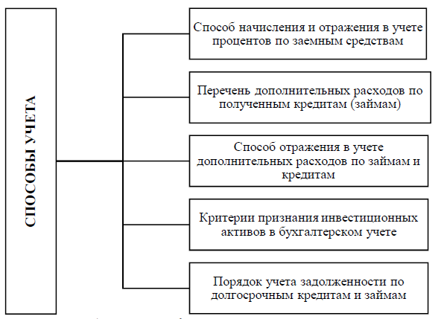
Рисунок 1 - Способы учета и информация о расчетах по заемным средствам, требующие раскрытия в учетной политике организации

ПБУ 15/08 предусмотрена вариантность в порядке отражения в бухгалтерском учете возникающих дополнительных расходов по привлечению заемных средств. Дополнительные расходы учитываются в составе прочих расходов одним из способов:
1) равномерно в течение срока займа (кредита);
2) в полной сумме в том периоде, когда были произведены.
Эти способы влияют на величину таких показателей бухгалтерской отчетности, как прочие расходы, прибыль до налогообложения, чистая прибыль (убыток). Это влияние обусловлено тем, что дополнительные расходы либо единовременно одной суммой включаются в состав прочих расходов, либо же по частям на протяжении срока действия кредитного договора. Очевидно, что разница в значениях показателей проявляется в отдельно взятом отчетном периоде. В зависимости от выбранного способа учета значения этих показателей могут уменьшаться или увеличиваться в исследуемом отчетном периоде. Исходя из этого, выбор того или иного способа должен исходить из существенности сумм дополнительных расходов.
Каждая организация должна самостоятельно определить критерии признания активов инвестиционными, так как от этого зависит источник списания процентов по заемным средствам.
В ПБУ 15/08 приведено общее определение инвестиционного актива для признания его таковым в системе бухгалтерского учета. В учетной политике организации необходимо установить конкретные числовые критерии – размер расходов и время приобретения (строительства) актива, которые будут служить основанием для признания актива инвестиционным в целях бухгалтерского учета. Наличие четко установленных критериев позволит организации относить проценты по заемным средствам, использованным на приобретение (строительство) инвестиционного актива, в его первоначальную стоимость, а процентные расходы по иным долговым обязательствам – в состав прочих расходов. В научной литературе по теме исследования предлагаются разные варианты указанных критериев – 3, 6, 12 месяцев относительно длительности периода, 1, 3, 5 млн рублей относительно суммы расходов.
Важным аспектом учетной политики организации является выбор порядка отражения обязательств по долгосрочным кредитам и займам в бухгалтерском учете и бухгалтерской отчетности. И хотя этот вопрос не регламентируется ПБУ 15/08, в специальной экономической литературе рекомендуется осуществить выбор и применять один из способов:
1) учитывать долгосрочные кредиты (займы) до их полного погашения в составе долгосрочной задолженности;
2) переводить долгосрочную задолженность по кредитам (займам) в краткосрочную, когда до возврата основной суммы долга остается менее 365 дней.
От выбранного способа зависит размер статей бухгалтерского баланса в части долгосрочных и краткосрочных обязательств и, следовательно, значение показателей ликвидности и финансовой устойчивости организации.
Что касается порядка расчета доли процентов, включаемых в стоимость инвестиционного актива, при нецелевом использовании заемных средств, то в ПБУ 15/08 приводятся соответствующие рекомендации, цифровой пример и допущения, на которых они основаны. При этом организациям дается право применять иные допущения в этих расчетах, обосновав и раскрыв их в учетной политике.
При выборе конкретного способа учета расчетов по заемным средствам и расходов по их привлечению следует исходить из его влияния на значения показателей бухгалтерской (финансовой) отчетности, а также информационных запросов собственников и руководства организации к отчетности (повышение инвестиционной привлекательности организации или повышение объективности отчетной информации). Также следует учитывать трудоемкость рассматриваемых способов учета и соотносить ее с полученными преимуществами от применения выбранного способа.
Задолженность по краткосрочным займам и кредитам (как процентным, так и беспроцентным) отражается на счете 66 «Расчеты по краткосрочным кредитам и займам» (Инструкция по применению Плана счетов).
На счете 66 учитываются:
- займы (как денежные, так и полученные другими вещами, определенными родовыми признаками);
- банковские кредиты (в том числе в виде овердрафта (кредитования расчетного счета));
- бюджетные кредиты;
- вексельные обязательства;
- облигационные обязательства;
- расчеты с банками по операциям учета (дисконта) векселей и других обязательств;
- товарные кредиты (п. 1 ПБУ 15/2008, п. 16 ПБУ 13/2000, Инструкция по применению Плана счетов).
Задолженность по основной сумме долга по займу (кредиту), полученному на срок более 12 месяцев, учитывается на счете 67 до момента ее погашения (Инструкция по применению Плана счетов).
Задолженность по уплате процентов по долгосрочным кредитам и займам учитывается на отдельном субсчете к счету 67 независимо от срока ее погашения (Инструкция по применению Плана счетов).
Задолженность по займам и кредитам, выраженная в иностранной валюте (в том числе подлежащая оплате в рублях), для отражения в бухгалтерской отчетности пересчитывается в рубли по курсу, действующему на отчетную дату (п. 1, 5, 7, 8 ПБУ 3/2006).
Задолженность по долгосрочным займам и кредитам (как процентным, так и беспроцентным) отражается на счете 67 «Расчеты по долгосрочным кредитам и займам» (Инструкция по применению Плана счетов). На счете 67 учитываются:
- займы (как денежные, так и полученные другими вещами, определенными родовыми признаками);
- банковские кредиты;
- бюджетные кредиты;
- вексельные обязательства;
- облигационные обязательства;
- расчеты с банками по операциям учета (дисконта) векселей и других обязательств;
- товарные кредиты (п. 1 ПБУ 15/2008, п. 16 Положения по бухгалтерскому учету «Учет государственной помощи» ПБУ 13/2000, утвержденного Приказом Минфина России от 16.10.2000 г. № 92н, Инструкция по применению Плана счетов).
В бухгалтерском учете и бухгалтерском балансе организации заемщика обязательства отражаются в качестве кредиторской задолженности в сумме денежных средств, фактически полученных по договору займа (кредитному договору) и не возвращенных на отчетную дату (Письмо Минфина России от 28.01.2010 г. № 07-02-18/01).
Сумму задолженности по займам и кредитам формируют как сумму основного долга, так и причитающиеся на конец отчетного периода к уплате проценты согласно условиям договоров (п. 2, 4, 15, 16 ПБУ 15/2008, п. 73, 74
Положения по ведению бухгалтерского учета и бухгалтерской отчетности).
При этом если срок уплаты процентов по долгосрочному займу составляет менее 12 месяцев, то сумма задолженности по их уплате отражается организацией-заемщиком по строке 1510 «Заемные средства» разд. V «Краткосрочные обязательства» (Письмо Минфина России от 28.01.2010 г. № 07-02-18/01).
Задолженность по займам и кредитам, выраженная в иностранной валюте (в том числе подлежащая оплате в рублях), для отражения в бухгалтерской отчетности пересчитывается в рубли по курсу, действующему на отчетную дату (п. 1, 5, 7, 8 ПБУ 3/2006).
Основная сумма обязательства по полученному займу (кредиту) отражается в бухгалтерском учете организацией-заемщиком как кредиторская задолженность в соответствии с условиями договора займа (кредитного договора) в сумме, указанной в договоре (п. 2 ПБУ 15/2008). Поэтому в учете будет сделана следующая запись:
Д-т счета 66, 67 К-т счета 76 - отражена основная сумма обязательства по полученному займу (кредиту).
Согласно п. 3, 4 ПБУ 15/2008, проценты по кредитам нужно отражать отдельно от основной суммы долга.
Поэтому для учета краткосрочных кредитов и займов к счету 66 «Расчеты по краткосрочным кредитам и займам» открываются субсчета:
66-1-1 «Расчеты по основной сумме краткосрочного кредита»;
66-2-1 «Расчеты по основной сумме краткосрочного займа»;
66-1-2 «Расчеты по процентам по кредиту»;
66-2-2 «Расчеты по процентам по займу».
Согласно п. 5 ПБУ 15/2008, погашение основной суммы обязательства по полученному займу (кредиту) отражается в бухгалтерском учете организацией-заемщиком как уменьшение (погашение) кредиторской задолженности.
Поэтому при получении денежных средств в учете организации заемщика составляется запись:
Д-т счета 51, 52, 55 К-т счета 66 или 67.
Если организация получила более одного кредита или займа каждого вида, то к синтетическим счетам открываются аналитические по каждому договору, по видам займов (денежные, имущественные), а также по заимодавцам.
При получении кредита (займа) организация несет определенные затраты. Затраты, связанные с получением кредита (займа), могут быть основными и дополнительными.
К основным затратам относятся проценты, подлежащие уплате по кредитам (займам).
С 1 января 2015 года прекращено нормирование расходов по уплате процентов за пользование заемными средствами (включая проценты по сделкам, заключенным до этой даты). То есть проценты по долговым обязательствам любого вида признаются доходом (расходом) исходя их фактической ставки, за исключением контролируемых сделок (п. 1 ст. 269 НК РФ).
Затраты по кредитам (займам) необходимо включить в состав прочих расходов:
- Дебет 91-2 Кредит 66 - учтены затраты по кредиту (займу).
Это нужно делать равномерно, как правило, независимо от условий предоставления займа (кредита). Проценты, причитающиеся к оплате заимодавцу (кредитору), могут включаться в состав прочих расходов исходя из условий предоставления займа (кредита) в том случае, когда такое включение существенно не отличается от равномерного включения (п. 8 ПБУ 15/2008).
К дополнительным расходам по кредитам (займам) относят:
- суммы, уплачиваемые за информационные и консультационные услуги;
- суммы, уплачиваемые за экспертизу договора займа (кредитного договора);
- другие затраты, которые непосредственно связаны с получением кредита (займа).
Дополнительные затраты отражаются записью:
Дебет 91-2 Кредит 66-2 - учтены дополнительные затраты по кредиту (займу).
Пример 1. АО «Актив» 1 февраля текущего года взяло в банке «Коммерческий» беспроцентный кредит на три месяца. Сумма кредита составила 1200000 руб. Кредит предназначен для пополнения оборотных средств. В погашение кредита АО «Актив» должен ежемесячно перечислять банку 1/3 от его суммы (400000 руб.).
АО «Актив» были оплачены услуги по юридической экспертизе кредитного договора стоимостью 6000 руб. (без НДС).
В учетной политике АО «Актива» записано, что дополнительные расходы по займам и кредитам учитывают как расходы будущих периодов.
Необходимо составить проводки, отражающие хозяйственные операции.
Решение.
При получении кредита бухгалтер АО «Актив» должен сделать проводку:
Д-т счета 51 К-т счета 66 - 1 200 000 руб. - получен кредит;
Д-т счета 60 К-т счета 51 - 6000 руб. - оплачены юридические услуги, связанные с получением кредита.
Ежемесячно бухгалтер может включать в состав прочих расходов часть затрат по оплате юридических услуг в сумме:
6000 руб. х 1/3 = 2000 руб.
В конце каждого месяца бухгалтер АО «Актив» должен делать запись:
Д-т счета 91-2 К-т счета 60 - 2000 руб. - списана часть расходов по оплате юридических услуг, связанных с получением кредита;
Д-т счета 66 К-т счета 51 - 400 000 руб. - возвращена часть кредита.
В некоторых случаях правилами бухгалтерского учета установлен особый порядок отражения затрат по полученным кредитам (займам), а именно: при использовании кредита (займа) на приобретение инвестиционных активов.
Учет расходов по кредитам (займам), полученным для оплаты инвестиционного актива. Если организация на приобретение и (или) строительство основного средства, нематериального или иного внеоборотного актива затратила много времени и средств, то такой актив для организации является инвестиционным.
Проценты по кредитам и займам, взятым на покупку инвестиционного актива, включают в стоимость актива при следующих условиях (п. 9 ПБУ15/2008):
- расходы по приобретению, сооружению и изготовлению инвестиционного актива признают в бухгалтерском учете;
- расходы по кредитам на приобретение, сооружение и изготовление инвестиционного актива признают в бухгалтерском учете;
- работы по приобретению, сооружению и изготовлению инвестиционного актива должны быть начаты.
В остальных случаях проценты по кредитам и займам включают в состав прочих расходов. Это же правило действует и для дополнительных расходов.
Малые предприятия могут учитывать любые расходы по займам как прочие, в том числе и расходы на покупку инвестиционных активов (п. 7 ПБУ 15/2008).
В случае приостановки приобретения (изготовления) инвестиционного актива на срок свыше трех месяцев, проценты по полученным займам прекращают включать в стоимость этого актива с 1-го числа месяца, следующего за месяцем приостановления.
В этот период проценты включают в состав прочих расходов. Если организация возобновит приобретение (изготовление) инвестиционного актива, то проценты по займам включают в стоимость актива с 1-го числа месяца, следующего за месяцем возобновления.
Бывают случаи, когда организации начинают использовать инвестиционный актив в производственных целях, несмотря на то, что работы по его приобретению (изготовлению) не завершены. В этом случае проценты по полученным займам прекращают включать в стоимость этого актива с 1-го числа месяца, следующего за месяцем начала использования актива. При этом проводки будут такими:
- Д-т счета 51, 52 К-т счета 66-1, 67-1 - получены заемные средства;
- Д-т счета 08 К-т счета 60 - отражена покупная стоимость основного средства без НДС;
- Д-т счета 19 К-т счета 60 - отражена сумма входного НДС по счетуфактуре поставщика;
- Д-т счета 08 К-т счета 66-2, 67-2 - отражено начисление процентов за пользование заемными средствами и их включение в стоимость инвестиционного актива до начала его использования;
- Д-т счета 91-2 К-т счета 66-2, 67-2 - отражено начисление процентов за пользование заемными средствами после начала использования инвестиционного актива.
Учет затрат по кредитам (займам), полученным для оплаты материально-производственных запасов или иных ценностей. Если кредит используется для оплаты материальных ценностей, то расходы по нему включают в состав прочих расходов. Причем независимо от того, оприходованы материальные ценности или организация оплачивает их авансом (п. 7 ПБУ 15/2008). При этом делается запись:
Д-т счета 91-2 К-т счета 66-2, 67-2 - учтены расходы по кредиту (займу), использованному для оплаты материальных ценностей.
Пример 2. Для покупки партии товаров 1 марта АО «Актив» получило банковский кредит в сумме 612000 руб. Кредит предоставлен на 30 дней период 20 % годовых. В этот же день плата за товар в сумме 612000 руб.
(в том числе НДС - 102000 руб.) перечислена поставщику. Товары получены 5 марта. 31 марта АО «Актив» погасил кредит и проценты по нему.
Решение.
Бухгалтер АО «Актив» сделал записи:
- 1 марта
- Д-т счета 51 К-т счета 66-1 - 612000 руб. - получен кредит;
Д-т счета 60, субсчет «Расчеты по авансам выданным» К-т 51счета -
612000 руб. - перечислен аванс за товары.
- 5 марта
- Д-т счета 41 К-т счета 60 - 510000 руб. - оприходованы товары;
- Д-т счета 19 К-т счета 60 - 102000 руб. - учтен НДС по оприходованным товарам;
- Д-т счета 60 К-т счета 60, субсчет «Расчеты по авансам выданным» -
612000 руб. - оплачены полученные товары за счет аванса.
- 31 марта
Д-т счета 91-2 К-т счета 66-2 - 10060 руб. (612000 руб. х 20%: 365 дн. ×
30 дн.) - начислены проценты по банковскому кредиту;
-Д-т счета 66-1 К-т счета 51 - 612000 руб. - погашен кредит;
- Д-т счета 66-2 К-т счета 51 - 10060 руб. - погашены проценты по кредиту.
Определенная вариантность существует и в разработке системы субсчетов к синтетическим счетам. Организации следует разработать и отразить в учетной политике систему применяемых субсчетов к счетам 66 «Расчеты по краткосрочным кредитам и займам» и 67 «Расчеты по долгосрочным кредитам и займам». В этом вопросе организация должна исходить из имеющейся практики кредитования: видов заемных средств, источников их получения.
Правильный подход к детализации субсчетов будет обеспечивать оперативность формирования информации о расчетах по долговым обязательствам для управленческих целей.
Итак, в учетной политике организации должны быть раскрыты и обоснованы способы учета, предусматривающие вариантность, и информация, требующая детализации.
Таким образом, Заемные средства представляет собой обязательства, возникшие во исполнение договора займа.
Заемные средства включают обязательства: по кредитам банков (банковским кредитам); реализованным долговым ЦБ (например, облигациям); финансовым векселям выданным; полученным займам и ссудам.
В зависимости от сроков возврата различают: краткосрочные кредиты, выдаваемые на срок не более одного года; - среднесрочные и долгосрочные кредиты; выдаваемые на срок более года.
Краткосрочные кредиты представляют собой источник формирования материальных оборотных активов. Долгосрочные кредиты представляют собой источник финансирования инвестиций, служат для покрытия затрат по капитальному строительству, реконструкции и т. п.
Задолженность по краткосрочным займам и кредитам отражается на счете 66 «Расчеты по краткосрочным кредитам и займам».
На счете 66 учитываются: займы (как денежные, так и полученные другими вещами, определенными родовыми признаками); банковские кредиты (в том числе в виде овердрафта (кредитования расчетного счета)); бюджетные кредиты; вексельные обязательства; облигационные обязательства; расчеты с банками по операциям учета (дисконта) векселей и других обязательств; товарные кредиты (п. 1 ПБУ 15/2008, п. 16 ПБУ 13/2000, Инструкция по применению Плана счетов).
Задолженность по основной сумме долга по займу (кредиту), полученному на срок более 12 месяцев, учитывается на счете 67 до момента ее погашения. На счете 67 учитываются: займы (как денежные, так и полученные другими вещами, определенными родовыми признаками); банковские кредиты; бюджетные кредиты; вексельные обязательства; облигационные обязательства; расчеты с банками по операциям учета (дисконта) векселей и других обязательств; товарные кредиты (п. 1 ПБУ 15/2008, п. 16 Положения по бухгалтерскому учету «Учет государственной помощи» ПБУ 13/2000, утвержденного Приказом Минфина России от 16.10.2000 г. № 92н, Инструкция по применению Плана счетов).

2. Исследование методологии бухгалтерского учёта расчетов по краткосрочным и долгосрочным кредитам и займам на примере предприятия

2.1. Краткая характеристика предприятия ГБУ «Жилищник»

Государственное бюджетное учреждение города Москвы «Жилищник» создано в 2015 году в соответствии с постановлением Правительства Москвы от 14 марта 2013 года № 146-ПП «О Проведении эксперимента по оптимизации деятельности отдельных государственных учреждений города Москвы и государственных унитарных предприятий города Москвы, осуществляющих свою деятельность в сфере городского хозяйства города Москвы» для выполнения работ, оказания услуг в сфере управления многоквартирными домами района е города Москвы, комплексного содержания объектов дорожного хозяйства, дворовых территорий, объектов озелеения и иных объектов благоустройства.
Основным видом экономической деятельности государственного бюджетного учреждения города Москвы «Жилищник» в соответствии с уставом учреждения является управление эксплуатацией жилого фонда: осуществление мероприятий по реализации на территории района задач надежного, безопасного и качественного предоставления жилищных, коммунальных и прочих услуг, включая управление многоквартирными домами, а также благоустройство территорий и содержание объектов коммунальной, транспортной и инженерной инфраструктуры.
Цели деятельности государственного бюджетного учреждения города Москвы «Жилищник действующими законами, иными нормативными правовыми актами и уставом учреждения следующие:
- совершенствование системы содержания объектов жилищного фонда
города Москвы;
- улучшение качества и надежности их эксплуатации и ремонта;
- повышение уровня благоустройства территории города Москвы.
Общий перечень направлений деятельности учреждения (видов производимой продукции, услуг):
1. Выполнение работ по текущему ремонту:
- косметический ремонт лестничных клеток;
- ремонт трубопроводов центрального отопления;
- трубопровода холодного и горячего водоснабжения;
- системы канализирования.
2. Выполнение работ по санитарному содержанию и уборке
домовладений:
- уборка придомовой территории,
- лестничных клеток,
- обслуживание мусоропроводов.
3. Обеспечение бесперебойной работы инженерного оборудования жилых зданий, в т.ч. аварийное.
4. Обслуживание домов ТСЖ, с которыми заключены договоры управления. Государственное бюджетное учреждение на платной основе выполняет следующие услуги:
1. Предоставление услуг по содержанию общего имущества и выполнение работ, связанных с текущим ремонтом общего имущества МКД по домам ЖСК.
2. Предоставление эксплуатационных услуг.
3. Предоставление услуг по вывозу мусора.
4. Предоставление услуг на эксплуатацию и техническое обслуживание запирающего оборудования.
Организационная структура ГБУ «Жилищник» представлена следующими структурными подразделениями на рисунке 2.1.

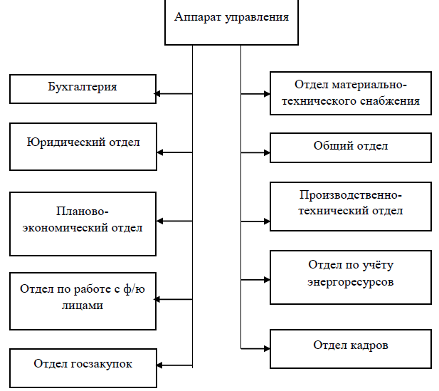
Рисунок 2.1. - Организационная структура ГБУ «Жилищник»

Итого в штате организации 1016 человек с месячным фондом заработной платы 27 762 092,07 руб. Ответственным за организацию бюджетного учета и соблюдение законодательства при выполнении хозяйственных операций является руководитель учреждения.
Бухгалтерский аппарат в ГБУ «Жилищник» представлен структурным подразделением. Главный бухгалтер подчиняется директору и несет ответственность за формирование учетной политики, ведение бюджетного учета, своевременное предоставление полной и достоверной бюджетной бухгалтерской и налоговой отчетности.
Согласно учетной политике бюджетный учет в учреждении ведется в соответствии с Федеральным Законом от 06.12.2011 № 402-ФЗ «О Бухгалтерском учете» и иными действующими нормативно-правовыми актами, разработанными внутренними документами, регулирующими вопросы бухгалтерского учета.
Учреждением представляется консолидированная (сводная) бухгалтерская отчетность, формируемая на бумажных носителях и в электронном виде в соответствии с Приказом Минфина РФ от 25.03.2011 № 33н «Об утверждении Инструкции о порядке составления, представления годовой, квартальной бухгалтерской отчетности государственных (муниципальных) бюджетных и автономных учреждений».
Отчетность представляется учредителю в установленные сроки с использованием электронных средств связи и каналов для передачи информации после ее утверждения руководителем учреждения.

2.2 Методы синтетического и аналитического учёта расчетов по краткосрочным и долгосрочным кредитам и займам предприятия

Организация ГБУ «Жилищник» ведет бухгалтерский учет имущества, обязательств и хозяйственных операций (фактов хозяйственной деятельности) путем двойной записи на взаимосвязанных счетах бухгалтерского учета, включенных в рабочий план счетов бухгалтерского учета.
Рабочий план счетов бухгалтерского учета утверждается организацией на основе Плана счетов бухгалтерского учета, утверждаемого Министерством финансов Российской Федерации.
Бухгалтерский учет имущества, обязательств и хозяйственных операций (фактов хозяйственной деятельности) ведется в валюте Российской Федерации - в рублях. Документирование имущества, обязательств и иных фактов хозяйственной деятельности, ведение регистров бухгалтерского учета и бухгалтерской отчетности осуществляется на русском языке. Первичные учетные документы, составленные на иных языках, должны иметь построчный перевод на русский язык.
В ГБУ «Жилищник» для ведения бухгалтерского учета в организации формируется учетная политика, предполагающая имущественную обособленность и непрерывность деятельности организации, последовательность применения учетной политики, а также временную определенность фактов хозяйственной деятельности.
Учетная политика организации отвечает требованиям полноты, осмотрительности, приоритета содержания перед формой, непротиворечивости и рациональности.
Документы, которыми оформляются хозяйственные операции с денежными средствами, подписываются руководителем организации и главным бухгалтером или уполномоченными ими на то лицами.
Без подписи главного бухгалтера или уполномоченного им на то лица денежные и расчетные документы, финансовые и кредитные обязательства считаются недействительными и не должны приниматься к исполнению (за исключением документов, подписываемых руководителем федерального органа исполнительной власти, особенности оформления которых определяются отдельными указаниями Министерства финансов Российской Федерации). Под финансовыми и кредитными обязательствами понимаются документы, оформляющие финансовые вложения организации, договоры займа, кредитные договоры и договоры, заключенные по товарному и коммерческому кредиту.
В случае разногласий между руководителем организации и главным бухгалтером по осуществлению отдельных хозяйственных операций первичные учетные документы по ним могут быть приняты к исполнению с письменного распоряжения руководителя организации, который несет всю полноту ответственности за последствия осуществления таких операций и включения данных о них в бухгалтерский учет и бухгалтерскую отчетность.
В ГБУ «Жилищник» первичный учетный документ составляется в момент совершения хозяйственной операции, а если это не представляется возможным - непосредственно по окончании операции.
При реализации товаров, продукции, работ и услуг с применением контрольно-кассовых машин допускается составление первичного учетного документа не реже одного раза в день по его окончании на основании кассовых чеков.
Создание первичных учетных документов, порядок и сроки передачи их для отражения в бухгалтерском учете производятся в соответствии с утвержденным в организации графиком документооборота. Своевременное и качественное оформление первичных учетных документов, передачу их в установленные сроки для отражения в бухгалтерском учете, а также достоверность содержащихся в них данных обеспечивают лица, составившие и подписавшие эти документы.
Внесение исправлений в кассовые и банковские документы не допускается. В остальные первичные учетные документы исправления могут вноситься лишь по согласованию с лицами, составившими и подписавшими эти документы, что должно быть подтверждено подписями тех же лиц, с указанием даты внесения исправлений.
В ГБУ «Жилищник» для осуществления контроля и упорядочения обработки данных о хозяйственных операциях на основе первичных учетных документов могут составляться сводные учетные документы.
В ГБУ «Жилищник» регистры бухгалтерского учета предназначены для систематизации и накопления информации, содержащейся в принятых к учету первичных учетных документах, для отражения на счетах бухгалтерского учета и в бухгалтерской отчетности.
В ГБУ «Жилищник» регистры бухгалтерского учета могут вестись в специальных книгах (журналах), на отдельных листах и карточках, в виде машинограмм, полученных при использовании вычислительной техники, а также на машинных носителях информации. При ведении регистров бухгалтерского учета на машинных носителях информации должна быть предусмотрена возможность их вывода на бумажные носители информации.
В ГБУ «Жилищник» для обеспечения достоверности данных бухгалтерского учета и бухгалтерской отчетности организации проводится инвентаризация имущества и обязательств, в ходе которой проверяются и документально подтверждаются их наличие, состояние и оценка.
Порядок (количество инвентаризаций в отчетном году, даты их проведения, перечень имущества и обязательств, проверяемых при каждой из них, и т.д.) проведения инвентаризации определяется руководителем организации, за исключением случаев, когда проведение инвентаризации обязательно.
Для осуществления хозяйственной деятельности каждое предприятие использует не только собственные ресурсы, но и привлеченный (заемный) капитал. Предприятие, которое предусматривает источником пополнения оборотных средств в основном краткосрочные обязательства, то есть кредиторскую задолженность и краткосрочный банковский кредит, рискует возможностью не привлечь вовремя нужную сумму денег, и тогда оно может оказаться неплатежеспособным. В связи с этим организация должна следить за своевременным погашением текущих обязательств и при помощи проведения анализа предотвращать неблагоприятные тенденции - наличие просроченных обязательств. Особое значение в эффективности функционирования предприятия имеет правильный учет заемного капитала.
В ГБУ «Жилищник» имеется долгосрочный и краткосрочный заемный капитал, который сформирован за счет краткосрочных кредитов и займов и кредиторской задолженности перед поставщиками и подрядчиками.
Рассмотрим учет расчетов по краткосрочным кредитам и займам в ГБУ «Жилищник».
В ГБУ «Жилищник» счет 020700000 «Расчеты по кредитам, займам (ссудам)» предназначен для обобщения информации о состоянии кредитов и займов, полученных организацией.
Учет расчетов по кредитам, займам (ссудам) ведется на следующих счетах:
- 020711000 «Расчеты с бюджетами бюджетной системы Российской Федерации по предоставленным бюджетным кредитам»;
- 020713000 «Расчеты с иными дебиторами по бюджетным кредитам»;
- 020714000 «Расчеты по предоставленным займам, ссудам»;
- 020721000 «Расчеты с бюджетами бюджетной системы Российской Федерации в рамках целевых иностранных кредитов (заимствований)»;
- 020723000 «Расчеты с иными дебиторами по бюджетным кредитам в рамках целевых иностранных кредитов (заимствований)»;
- 020731000 «Расчеты с бюджетами бюджетной системы Российской Федерации по государственным (муниципальным) гарантиям»;
- 020733000 «Расчеты с иными дебиторами по государственным (муниципальным) гарантиям»;
- 020744000 «Расчеты с дебиторами по прочим долговым требованиям».
Операции по счету в ГБУ «Жилищник» оформляются следующими бухгалтерскими записями:
1 - предоставление кредитов, займов, (ссуд), осуществляется по дебету соответствующих счетов аналитического учета счета 020700000 «Расчеты по кредитам, займам (ссудам)» и кредиту соответствующих счетов аналитического учета счета 020100000 «Денежные средства учреждения» (020121610, 020127610), счета 030405540 «Расчеты по платежам из бюджета с финансовым органом по предоставлению бюджетных кредитов»;
2 - поступление долговых требований по необменным операциям отражается по дебету соответствующих счетов аналитического учета счета 020744540 «Увеличение задолженности по прочим долговым требованиям» и кредиту соответствующих счетов аналитического учета счета 040110190 «Доходы от безвозмездных неденежных поступлений в сектор государственного управления» (140110191, 140110192, 140110193, 140110194);
3 - начисление процентов, штрафов и пеней по предоставленным кредитам, займам (ссудам) осуществляется по дебету соответствующих счетов аналитического учета счета 020700000 «Расчеты по кредитам, займам (ссудам)» и кредиту соответствующих счетов аналитического учета счетов 040110120 «Доходы от собственности», 040110140 «Доходы от штрафов, пеней, неустоек, возмещения ущерба»;
4 - погашение задолженности по предоставленным кредитам, займам (ссудам), начисленным по ним процентам, штрафам, пеням отражается по кредиту соответствующих счетов аналитического учета счета 020700000 «Расчеты по кредитам, займам (ссудам)» и дебету соответствующих счетов аналитического учета счета 020100000 «Денежные средства учреждения» (020121510, 020127510), счетов 021002120 «Расчеты с финансовым органом по поступившим в бюджет доходам от собственности», 021002140 «Расчеты с финансовым органом по поступившим в бюджет суммам принудительного изъятия», 021002640 «Расчеты с финансовым органом по поступлениям в бюджет от возврата бюджетных ссуд и кредитов»;
5 - начисление гарантом принятых требований бенефициара об уплате денежной суммы по государственной или муниципальной гарантии при условии возникновения эквивалентных регрессивных требований со стороны гаранта к принципалу отражается по дебету соответствующих счетов аналитического учета счета 020700000 «Расчеты по кредитам, займам (ссудам)» и кредиту соответствующих счетов аналитического учета счета 030100000 «Расчеты с кредиторами по долговым обязательствам»;
6 - получение денежных средств в возмещение сумм, уплаченных по государственной или муниципальной гарантии, отражается по кредиту соответствующих счетов аналитического учета счета 020700000 «Расчеты по кредитам, займам (ссудам)» и дебету соответствующих счетов аналитического учета счета 020100000 «Денежные средства учреждения» (020121510 - 020123510, 020126510, 020127510, 020134510, 020135510), счета 021002640 «Расчеты с финансовым органом по поступлениям в бюджет от возврата бюджетных ссуд и кредитов»;
7 - списание нереальной к взысканию дебиторской задолженности по предоставленным кредитам, займам (ссудам) отражается по кредиту соответствующих счетов аналитического учета счета 020700000 «Расчеты по кредитам, займам (ссудам)» и дебету счета 040110173 «Чрезвычайные доходы от операций с активами».
Положительная (отрицательная) переоценка по предоставленным кредитам, займам (ссудам) отражается по дебету (кредиту) соответствующих счетов аналитического учета счета 020700000 «Расчеты по кредитам, займам (ссудам)» и кредиту (дебету) счета 040110176 «Доходы от оценки активов и обязательств».
В бухгалтерской отчетности организации подлежит раскрытию, как минимум, следующая информация:
- о наличии и изменении величины обязательств по займам (кредитам);
- о суммах процентов, причитающихся к оплате заимодавцу (кредитору), подлежащих включению в стоимость инвестиционных активов;
- о суммах расходов по займам, включенных в прочие расходы;
- о величине, видах, сроках погашения выданных векселей, выпущенных и проданных облигаций;
- о сроках погашения займов (кредитов);
- о суммах дохода от временного использования средств полученного займа (кредита) в качестве долгосрочных и (или) краткосрочных финансовых вложений, в том числе учтенных при уменьшении расходов по займам, связанных с приобретением, сооружением и (или) изготовлением инвестиционного актива;
- о суммах включенных в стоимость инвестиционного актива процентов, причитающихся к оплате заимодавцу (кредитору), по займам, взятым на цели, не связанные с приобретением, сооружением и (или) изготовлением инвестиционного актива.
Необходимо отметить, что в ГБУ «Жилищник» в составе краткосрочных обязательств существенную долю занимает кредиторская задолженность.

2.3 Автоматизация бухгалтерского учёта расчетов по краткосрочным и долгосрочным кредитам и займам на предприятии

Договоры займов, депозитов и кредитные учитываются в подсистеме «Казначейство» системы 1С:ERP Управление предприятием 2 в контуре учёта финансовых инструментов, независимо от взаиморасчётов с клиентами и поставщиками.
Функциональность прикладного решения позволяет вести полный замкнутый цикл учёта по вышеуказанным договорам, включая ввод начальных остатков по действующим договорам, регистрацию договоров, расчёт, начисление и перечисление процентов и комиссий по договорам, анализ обязательств по договорам.
Доступ к возможностям системы по учёту договоров возможен для пользователей с набором прав профиля «Бухгалтер», «Казначей» или профилей с более широким возможностями, включающими права по указанным профилям.
Включить или проверить доступность необходимой для учёта кредитов, депозитов и займов функциональности прикладной системы можно через проверку состояния функциональной опции «Договоры кредитов и депозитов» (см. рисунок 2.2.).

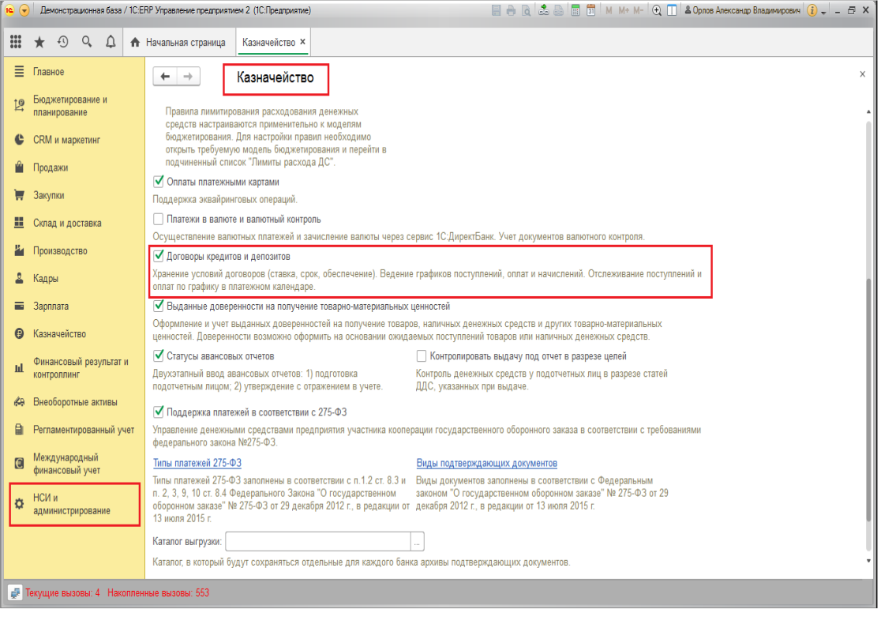
Рисунок 2.2. - Проверка состояния функциональной опции «Договоры кредитов и депозитов» в ГБУ «Жилищник»

Для иллюстрации методики учёта договоров рассмотрим пример с выдачей займа сотруднику ГБУ «Жилищник», начисления и уплаты процентов по договору займа, а также возврата займа сотрудником.
Доступ к рабочему месту по учёту договоров займа, кредита и депозита получаем через раздел учёта «Казначейство» → подраздел «Учёт кредитов и депозитов» → список договоров «Договоры кредитов и депозитов».
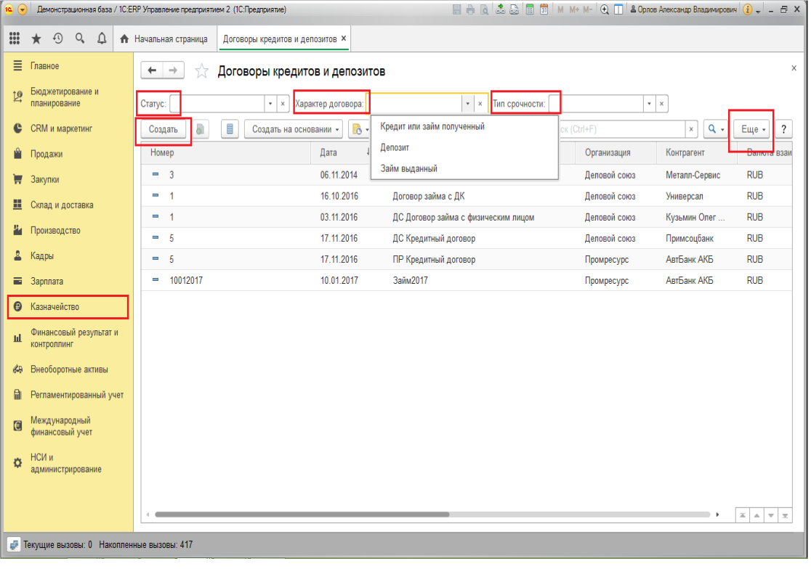
Рисунок 2.3. - Доступ к рабочему месту по учёту договоров займа, кредита и депозита

Список договоров может быть отфильтрован с помощью быстрых отборов из шапки списка или любым привычным стандартным способом, например, из меню шапки списка.
Следующая закладка карточки договора для записи основных и необходимых условий договора – «Расчёты».
Договор можно регистрировать в любой валюте, расчёты можно вести, также, в произвольной валюте. Специальные условия расчёта курса валюты договора (например, ставка ЦБ увеличенная на процент) можно указать через отдельную валюту с расчётом курса через параметр «Курс валюты зависит от курса другой валюты».
Заполнение подраздела «Параметры договора» очевидно из смысла задачи. Поле «Тип срочности» заполняется для договоров сроком действия до 1 года от даты начала, как «Краткосрочный», сроком действия свыше 1 года, как «Долгосрочный».
Ключевым параметром договора является график платежей (выплат и поступлений), возможность редактирования которого становится доступной после записи информации о договоре по гиперссылке с названием графика, если он существует или с названием «Ввести» для редактирования первого варианта. Управление вариантами графиков доступно по гиперссылке «варианты графиков» в шапке формы редактирования данных договора. После первой же записи варианта редактируемого договора в систему учёта, блокируются для изменений часть полей формы. Если возникает необходимость изменения заблокированных от изменений данных полей формы, то можно воспользоваться опцией редактирования «Разрешить редактирование реквизитов», доступной через пункт меню «Ещё» шапки формы.
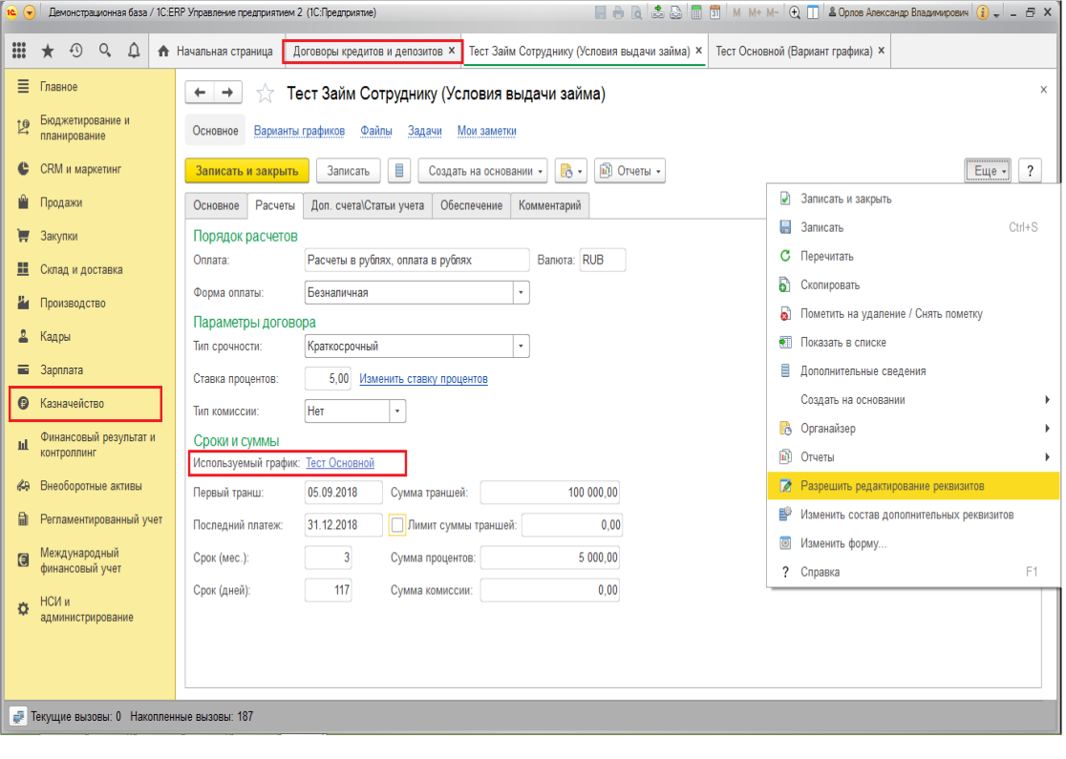
Рисунок 2.4. – Займ сотруднику

График платежей используется системой учёта для сохранения плановых данных о всех движениях денежных средств по договору. На основании графиков формируются заявки на расходование денежных средств и документы начисления расходов (доходов) по процентам и комиссиям.
Поступления денежных средств (ДС) по договорам используются документы «Приходный кассовый ордер» для наличных ДС и «Поступление безналичных ДС» с типами операций:
– Поступление по кредитам и займам полученным;
– Поступление по депозитам;
– Погашение займа контрагентом.
При возврате депозита или выданного займа суммы процентов и основного долга разделяются с указанием статьи ДДС, которая указывается при регистрации договора в системе.
Операции погашения кредитов(процентов), размещения депозитов и выдачи займов регистрируются документами «Заявка на расходование ДС» с типами операций:
– Оплата по кредитам и займам полученным;
– Перечисление на депозит;
– Выдача займа контрагенту.
Документы заявок проходят соответствующие маршруты согласований. На основании этих документов системы формируются документы «Расходный кассовый ордер» и «Списание безналичных денежных средств» (см. рисунок 2.5.).

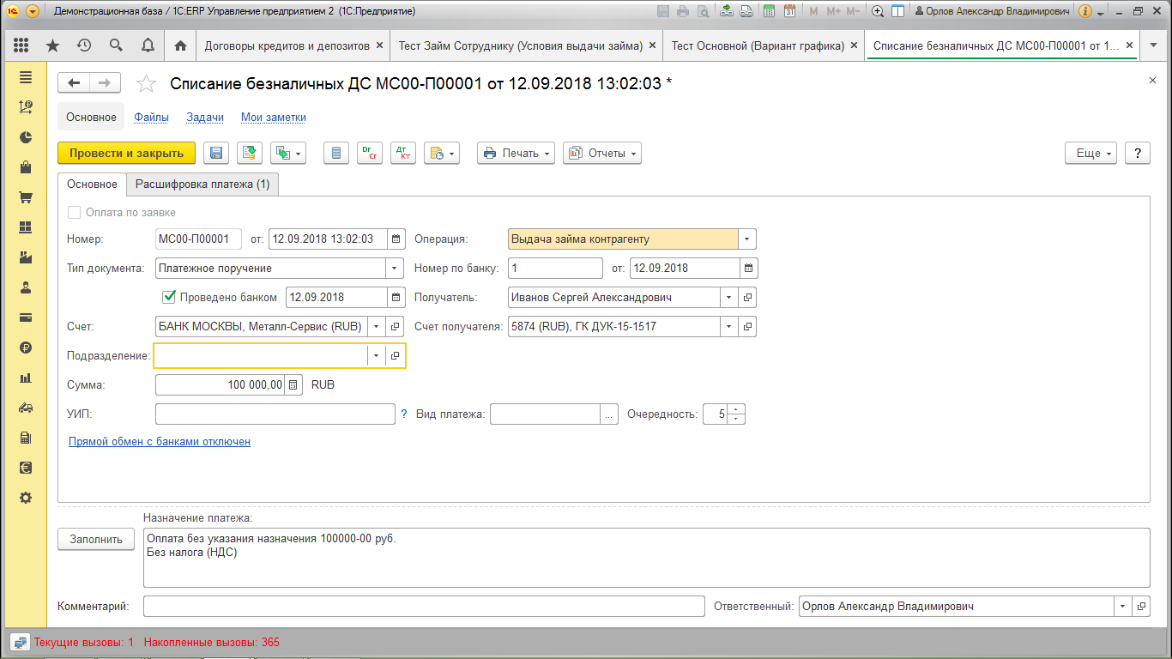
Рисунок 2.5. – Списание безналичных денежных средств по договору займа

При изменении последовательности оплаты (даты или суммы), если она будет отличаться от хранимого графика погашения основного долга, нужно актуализировать информацию в основном графике договора.
Документы движения ДС по договорам удобно создавать из списка договоров «Договоры кредитов и депозитов» вводом на основании записи договора.
Начисление процентов и комиссий по договорам, для целей учета, производится документом доступным через меню Казначейство → Учёт кредитов и депозитов → Начисления по кредитам и депозитам. Автоматически заполнить документ данными из графиков договоров, находящихся в статусе «Действует», с фильтрацией по договорам, при необходимости можно по команде «Заполнить». При создании документа учитываются прошлые начисления, повторные не создаются. Обычно документы по начислениям по кредитам и депозитам создаются на конец месяца за прошедший период. В шапке документа указываются период, организация и хозяйственная операция.
Использование данного документа позволяет отразить следующие операции (поле «Операция» в шапке документа начисления):
- «Начисления по кредитам и займам полученным»;
- «Начисления по депозитам»;
- «Начисления по займам выданным».
Для контроля правильности получения и погашения кредитов (займов) используются различные отчеты.
Для получения информации по отклонениям фактически произведённых оплат от начислений, прописанных в графиках договоров, и общего состояния взаиморасчётов по договорам, в конфигурации существует отчет «План-фактный анализ оплат и начислений», доступный по пути меню Казначейство – Отчеты по казначейству – Учет кредитов и депозитов – План-фактный анализ оплат и начислений по договору, контекстный отчет по план-факту может быть получен из формы договора (команда «План-фактный анализ»).

2.4 Проблемы бухгалтерского учёта расчетов по краткосрочным и долгосрочным кредитам и займам на предприятии

Важнейшая проблема ГБУ «Жилищник», как показал анализ применяемых методов и особенностей учета расчетов по краткосрочным и долгосрочным кредитам и займам, состоит в отсутствии какой-либо системы отбора заемщиков и кредиторов.
Другими словами, в организации не уделяется внимание отбору контрагентов, вследствие чего образуется просроченная задолженность по выданным займам, а так же задолженность в виде долга организации за неоплаченные проценты и платежи на обслуживание кредитов.
Рассмотрим ситуацию получения кредита организацией.

Балдашина А.И. Учет кредитов и займов в бухгалтерском учете // Бухгалтерский финансовый и управленческий учет и отчетность. - 2020. - №6. - С. 26-30.
Алборов Р.А., Хоружий Л.И., Концевая С.М., Концевой Г.Р. Учетно-контрольное обеспечение управления расчетами по займам и кредитам // Бухучет в сельском хозяйстве. - 2020. - № 4. - С. 10-20.
Мирошниченко Т.А. Оценка системы внутреннего контроля в ходе аудита расчетов по кредитам и займам // Высокие технологии и инновации в науке. - 2020. - №8. - С. 267-271.
Приказ Минфина России от 06.10.2008 N 107н (ред. от 06.04.2015) «Об утверждении Положения по бухгалтерскому учету «Учет расходов по займам и кредитам» (ПБУ 15/2008)» (Зарегистрировано в Минюсте России 27.10.2008 N 12523)
Тот же
Воронина М.С. Совершенствование бухгалтерского учета и внутреннего контроля расчетов по кредитам и займам в сельскохозяйственных организациях // Молодежный вектор развития аграрной науки. - 2020. - №7. - С. 23-29.
Приказ Минфина России от 06.10.2008 N 107н (ред. от 06.04.2015) «Об утверждении Положения по бухгалтерскому учету «Учет расходов по займам и кредитам» (ПБУ 15/2008)» (Зарегистрировано в Минюсте России 27.10.2008 N 12523)
Мостовых Е.А. Нормативно-правовые аспекты бухгалтерского учета кредитов и займов // XII Международный молодежный форум "Образование. Наука. Производство". - 2020. - №8. - С. 2404-2410.
Мирошниченко Т.А. Учет затрат по обслуживанию кредитов и займов // Концепция «Общество знаний» как новая форма постиндустриального общества. - 2020. - №7. - С. 134-138.
Агарков А.П. Экономика и управление на предприятии: Учебник / А.П. Агарков, Р.С. Голов, В.Ю. Теплышев. - М.: Дашков и К, 2016. - 400 c.
Приказ Минфина России от 06.10.2008 N 107н (ред. от 06.04.2015) «Об утверждении Положения по бухгалтерскому учету «Учет расходов по займам и кредитам» (ПБУ 15/2008)» (Зарегистрировано в Минюсте России 27.10.2008 N 12523)
Логвинова Т.И., Дьяченко Е.Ю. Вариантные способы учета расчетов по заемным средствам // Управление инновационным развитием агропродовольственных систем на национальном и региональном уровнях. - 2020. - №8. - С. 60-64.
Приказ Минфина России от 06.10.2008 N 107н (ред. от 06.04.2015) «Об утверждении Положения по бухгалтерскому учету «Учет расходов по займам и кредитам» (ПБУ 15/2008)» (Зарегистрировано в Минюсте России 27.10.2008 N 12523)
Агеева О.А. Бухгалтерский учет и анализ: учебник для академического бакалавриата / О.А. Агеева, Л.С. Шахматова. – Люберцы: Юрайт, 2019. – 509 с.
Вахрушина М.А. Бухгалтерское дело: Учебник / М.А. Вахрушина. – 2-е изд., перераб. и доп. – М.: Вузовский учебник, НИЦ ИНФРА-М, 2018. – 376 с.
Молчанова А.Д., Калинина Г.В. РСБУ и МСФО: учет расходов по кредитам и займам // Социально-экономическое развитие России: проблемы, тенденции, перспективы. - 2020. - №7. - С. 59-63.
Акилова И.А. Сравнительный анализ ПБУ 15/2008 «Учет расходов по займам и кредитам» и МСФО (ISA) 23 «Затраты по займам» // Аллея науки. - 2020. - № 5 (44). - С. 256-258.
Приказ Минфина России от 06.10.2008 N 107н (ред. от 06.04.2015) «Об утверждении Положения по бухгалтерскому учету «Учет расходов по займам и кредитам» (ПБУ 15/2008)» (Зарегистрировано в Минюсте России 27.10.2008 N 12523)
Грузинова Н.С. Инвентаризация заемных средств // Научные горизонты. - 2020. - № 10 (38). - С. 34-41.
Ивашкевич В.Б. Бухгалтерский управленческий учет: учебник / В.Б. Ивашкевич. – М.: Магистр, 2019. – 448 с.
Приказ Минфина России от 06.10.2008 N 107н (ред. от 06.04.2015) «Об утверждении Положения по бухгалтерскому учету «Учет расходов по займам и кредитам» (ПБУ 15/2008)» (Зарегистрировано в Минюсте России 27.10.2008 N 12523)
Корниенко Д.В., Рощупкин С.А. Особенности учета кредитов, займов и депозитов в конфигурации 1с:erp управление предприятием // Continuum. Математика. Информатика. Образование. - 2020. - № 4 (20). - С. 62-70.
Приказ Минфина России от 06.10.2008 N 107н (ред. от 06.04.2015) «Об утверждении Положения по бухгалтерскому учету «Учет расходов по займам и кредитам» (ПБУ 15/2008)» (Зарегистрировано в Минюсте России 27.10.2008 N 12523)
Белкина М.В. Проблема и пути решения учета кредитов и займов в коммерческом предприятии // МЕЖДУНАРОДНЫЕ НАУЧНЫЕ ЧТЕНИЯ (ПАМЯТИ П.П. ЛАЗАРЕВА). - 2020. - №8. - С. 14-18.
Черноусова М.В. Учет расчетов по кредитам и займам // Международная научно-техническая конференция молодых ученых БГТУ им. В.Г. Шухова. - 2018. - №6. - С. 4582-4586.
Осипова А.И. Отражение в бухгалтерском финансовом учёте расчётов по кредитам и займам // Вестник Донского государственного аграрного университета. - 2020. - № 3-1 (37). - С. 44-49.

